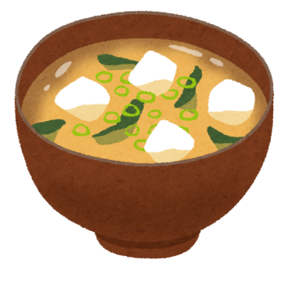
みそ汁のつくりかた
Let’s make miso soup

「みそ」は、麹という菌 と 塩 と大豆で つくられています。麹で できた食品は、しょうゆや 日本酒などが あり、体内の 腸の働きを よくする力 が あります。健康のために、みそ汁 をのみましょう！

だし…うまみを だすために、かつおぶし、昆布、煮干し などを つかいます。だし の うまみは、その種類によって、違います。好きな だしを 一つ えらびましょう。
だしは 水から いれます。沸騰は させません。簡単な 顆粒タイプ（インスタント）も あります。
だしは 食べる ための もの ではないので、使った後に 捨てても いいですし、栄養（カルシウム）の ために たべても かまいません。

だしのいろいろ…
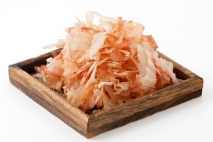 | かつおぶし…味噌汁の一般的な だしです。濃厚な うまみが でます。
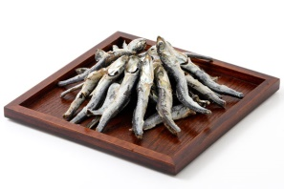 | 煮干し…小魚を 干したもの です。苦味が あるので、頭と お腹 を とる と 苦味が なくなります。
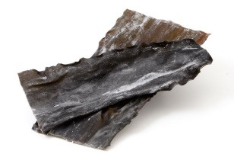 | 昆布…海藻を ほした もの です。さっぱりした うまみ が あります。
顆粒だし（インスタント）…いろいろな 具材を 組み合わせて 粉末にしたもの。忙しいとき に便利です。
混合だし…かつおぶしと こんぶ の ２種類 をまぜて 使うものや、他のだしと あわせるものをいいます。

味噌
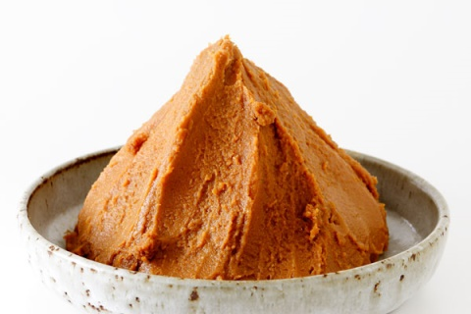 | みそ…日本 の 地方によって、赤みそ、白みそ、麦みそ などがあります。味が 違いますので、好きなもの を 選びましょう。一般に 大阪・京都などは 白みそ、東京 や 東日本は 赤みそです。みそ は 入れてから、沸騰させないよう に しましょう。風味 が なくなります。 味噌汁おわん 一杯で 必要な みそは 大さじ１杯 と 考えます。

◆基本の味噌汁
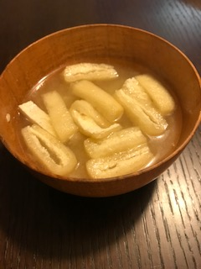

材料（２人分）
あぶらあげ 一枚
玉ねぎ 小さいもの１／２
みそ 大さじ ２
だし ※ 煮干しなら ２．３ひき
水 ３５０ml （おわん 二杯分）

- あぶらあげは １㎝くらい に きります。玉ねぎ は 5mm幅の 薄切りに します。
- 鍋に水、だし、たまねぎを いれて 火 を つけます。
- 玉ねぎが やわらかく なったら、あぶらあげを いれます。 みそを とかし 火を とめます。
- おわんに いれて、完成です。
※準備；あぶらあげは お湯で 表面を 流します。よぶんな あぶらを とる ためです。油を 気に しなければ、しなくてもいいです。
※だしは 必ず、水から いれます。
※みそを 入れたら、沸騰させないようにしましょう（風味が なくなります）

◆おすすめ の 材料

豆腐 長ねぎ | 豆腐 あぶらあげ
豆腐 わかめ | ねぎ あぶらあげ
大根 | カブ
小松菜
わかめ | きのこ（えのき・しめじ・なめこ）
しじみ | あさり
なす | もやし
はくさい | キャベツ
じゃがいも | さつまいも
さといも | おくら わかめ
さやえんどう | 納豆

豚汁…豚肉を油で いためた あと、ごぼう、にんじん、だいこん、さといも、こんにゃく、ねぎ など 多くの 具材を いれます。やさいが たくさん たべられます。
住んでいる ところ に よって、いろいろな 具材が あります。
あさりや しじみなど 貝を 使うときは、貝から だしがでるので、かつおぶしなど の だしは つかいません。貝の 口が 開いたことを 確認して、開いたものだけ 食べましょう。

鍋に 入れる 順番

土の 中に 生えている 野菜は、水から 入れます。例）大根、人参、ゴボウ、イモのなかま
それ以外の ものは、火を 止める 直前に いれましょう。例）小松菜、わかめ、あぶらあげ、ネギ、豆腐

いろいろな 材料で あなたの お気に入りの みそ汁 を
つくりましょう！

